**Mano robótica impresa controlada inálambricamente por medio de módulos de radiofrecuencia**:

CFGS Manteniment electrònic

**Curs 2019/20**

Khaled Malhal Abbas

*CFGS Manteniment electrònic*

Fecha de entrega: 30 de abril de 2020

**Tutor: Manuel Durán Ruiz**

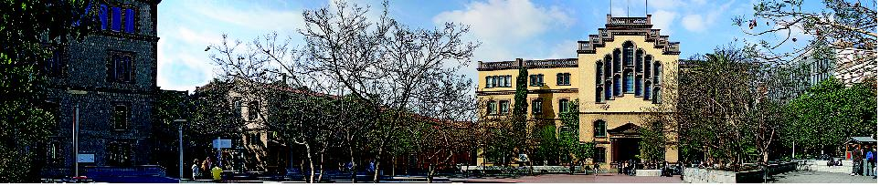

**Crèdits**

|  |  |
| --- | --- |
|  | Generalitat de Catalunya |
| **Institut Escola del Treball** |
|  | C/Comte d’Urgell, 136 edifici 21 Planta 2 |
| 08036 - Barcelona |
|  | Telf.: 93 430 92 00 |
| [**mduran@correu.escoladeltreball.org**](mailto:mduran@correu.escoladeltreball.org) |

**Tutorització del projecte: Manuel Durán Ruiz**

Cap de projecte: Professor Departament d’Electrònica

**Autoria del projecte: CFGS**

Tècnic : ……………………..

Tècnica : …………………

**Copyright © 2020 de Manuel Durán Ruiz**

**Font documental original de Manuel Durán Ruiz.**

**ÍNDICE**

1. RESUMEN DEL PROYECTO 4

2. ANTECEDENTES DEL PROYECTO 5

3. OBJECTIVOS DEL PROYECTO 6

4. METODOLOGIA UTILITZADA 7

5. ANTEPROYECTO 8

6. REFERENCIAS Y NORMATIVAS 11

7. EQUIPOS Y MATERIALES EMPLEADOS 13

8. PLANIFICACIÓN Y SEGUIMENTO DEL TRABAJO 14

9. PRESUPUESTO DETALLADO 21

10. CONCLUSIONES Y RESULTADOS 22

11. ANEXOS 23

11.1. Planos 23

11.2. Códigos de Programación 24

# RESUMEN DEL PROYECTO

Esta mano robótica tiene la principal función de realizar movimientos sin la utilización de interfaces físicos, como botones o palancas. La mano robótica tendrá las siguientes características:

1. Puede moverse con el movimiento de la mano con el módulo que permitirá la lectura y detección de dichos movimientos.
2. Estas lecturas se transmiten de la mano mediante señales de radio frecuencia (RF), que contiene la posición a la que debe cambiar.
3. La mano también posee una pinza que permite agarrar o soltar objetos controlado con un interruptor de tres pasos.
4. Tendrá una pantalla LCD que mostrará la posición de las pinzas.

# ANTECEDENTES DEL PROYECTO

Debido a la reciente pandèmia COVID-19 que afectó a toda la población, se ideó una forma de poder reducir el contacto con otras personas u objetos, así disminuyendo también el número de contagios.

Se planteó el uso de un intermediario, que crea una barrera entre las partes involucradas. Con el diseño de la mano robótica, también el usuario no tiene que interactuar con la mano, disminuyendo lo más posible la cantidad de contacto que pueda haber.

Se utilizó como referencia e inspiración el proyecto realizado por Mayoogh Girish. Su proyecto puede ser encontrado en la siguiente página web: [Hand Gesture Controlled Robot](https://create.arduino.cc/projecthub/mayooghgirish/hand-gesture-controlled-robot-4d7587).

En este proyecto, el diseñor utiliza las gestiones de la mano para controlar un coche. De este proyecto, se tomaron en cuenta los componentes que utilizó (el módulo de RF, el acelerómetro y Arduinos) y se adaptó a lo que la mano robótica necesita.

Para el diseño de la mano, se tomó el diseño que se puede encontrar en la siguiente página web: [Dan’s 9g Micro Servo Robot Arm](https://www.thingiverse.com/thing:2984487).

# OBJECTIVOS DEL PROYECTO

* Diseñar una mano robótica que permita moverse con una relativa libertad. Es decir, que pueda moverse en el espacio y no solo en un plano.
* Diseñar y contruir fuentes de alimentación que permitan alimentar a todos los componentes necesarios para llevar a cabo el trabajo.
* Utilizar un controlador que gestionará todas las entradas y traducirlos a intrucciones, que será el movimiento de la mano robótica.
* Mostrar retroalimentación entre la mano robótica y el usuario con una pantalla que permita mostrar la ubicación del mismo.
* Realizar el trabajo lo más cómodo posible para el usuario.
* Diseñar el medio de comunicación entre la información de datos (el usuario) y la mano robótica.
* Utilizar componentes que sean resistentes y puedan aguantar el peso de la mano robótica.

# METODOLOGIA UTILITZADA

Para el diseño de la circuitería, se utiliza el programa Proteus que, no solo permite realizar esquemáticos eléctricos, sino que también permite el diseño de PCB.

Se imprimirá la mano robótica por impresión 3D, ya que es una tecnología eficaz que permite imprimir con gran precisión. Se utilizó el programa SolidWorks para possibles modificaciones y visualización del diseño de la mano robótica.

Debido a que el proyecto está dividido en dos partes (interfaz de usuario y la mano robótica), se separarán los componentes que cada parte necesita y trabajar independientemente en cada parte. Es decir, un diseño, esquemático y circuito para la mano robótica y otro para la interfaz de usuario.

Se tomarán en cuenta los requisitos que el proyecto necesita para realizar el trabajo y que componentes serán los más apropiados para esto. Luego se realizarán esquemáticos y diagramas que permitan la visualización del diseño. Esto se realizará tanto para la mano como para la interfaz de usuario.

Con el uso de protoboards, se realizarán prototipos y comprobaciones de teorías que puedan emergen, como distintas soluciones para la realización del proyecto.

Finalmente, con todas las pruebas efectuadas, se procederá a realizar el montaje de los componentes en circuitos para obtener una estructura sólida del proyecto y también ajustes finales.

# ANTEPROYECTO

Primero, se ideó una propuesta básica de como sería el diseño completo del proyecto que satisfagan los objetivos. Esta propuesta se muestra en el diagrama siguiente:

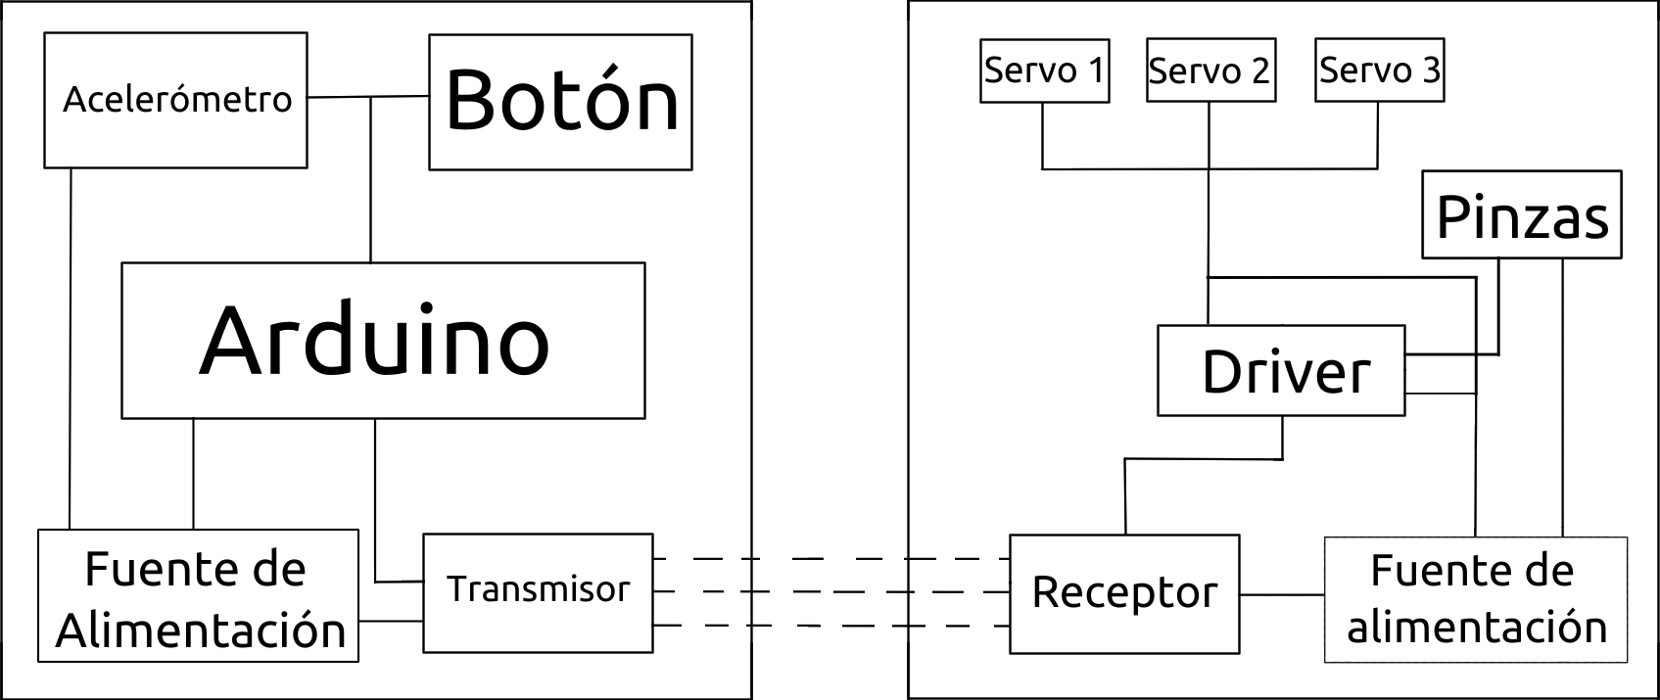

Diagrama incial del diseño

Se decidió utilizar un acelerómetro que podría leer los datos necesarios que le darán instrucciones a la mano robótica de la posición en que debería estar.

Para la transmisión y recepción de datos se decidió utilizar un módulo de radiofrecuencia a 433MHz. Esto permitirá mantener contacto con los dos bloques sin necesidad de cables, ya que sino, los cables podrían bloquearse con la máquina o el usuario haciendo el trabajo muy incómodo.

El botón tendrá la función de accionar las pinzas. Esta instrucción también se transmitirá por el transmisor. Las pinzas son accionadas con un servo. Y los servos servirán de mecanismos que permitirán el movimiento de la mano, que recibirán instrucciones del driver. El botón fue luego cambiado por un interruptor de tres pasos, en el que en un estado la pinza se cerrará, en otro se abrirá y el último no hará nada.

Los componentes electrónicos utilizados son:

* Arduino Uno.
* Arduino Nano.
* Pantalla LCD 16x2.
* Módulo de radiofrecuencia 433MHz (FS1000A y MX-RM-5V)
* Acelerómetro ADXL345.

Cada componente, tienen sus poprias características, principalmente, el voltaje que requieren para trabajar.

Para el bloque receptor:

* El Arduino Uno tiene un rango de trabajo de 7-12V recomendado con un máximo de 20V.
* La pantalla LCD, este tiene un rango de trabajo entre 0V a 7V.
* El módulo de recepción para el radiofrecuencia tiene un voltaje de trabajo de 5V, però luego de algunas pruebas, este puede trabajar con 6V.

Utilizando un circuito de alimentación externa que funcione a 12V, podríamos alimentar todo el bloque. Aunque, para el módulo RF y la pantalla LCD, sería conveniente dividir el voltaje. Para esto, sería más que suficiente utilizar un divisor de tensión de igual resistencias, así se divide la tensión por la mitad, obteniendo los 6V que se necesitan.

Para el bloque transmisor:

* El Arduino Nano puede aguantar hasta 12V de entrada y con un mínimo de 7V.
* ADXL345 admite hasta 3.9V de entrada.
* El módulo de transmisión del radiofrecuencia tiene un rango de trabajo de 3.5-12V.

Una pila de 9V podría alimentar al módulo RF y el Arduino, però para alimentar el acelerómetro, solamente se pueden alimentar hasta 3.9V. Pero, el Arduino Nano tiene un puerto de alimentación de 3.3V, por tanto, se alimentará al ADXL345 con el Arduino Nano.

En conclusión, cada bloque tendrá su fuente de alimentación, lo cual dará energía a los Arduinos, transmisor, receptor, acelerómetro, pinzas y servos. Para el bloque de recepción, se usarán un circuito de alimentación de 12V y para el bloque de transmisión se usará una pila de 9V.

Para la fuente de alimentación de 12V, se utilizará el diseño PCB que fue trabajado en el Módulo 8 del curso con el profesor Luis Muñiz que, no solo es capaz de alimentar 12V, sino que también -12V y 5V. Pero para propósito de este proyecto, se utilizarán solo 12V. El diseño del PCB es el siguiente:

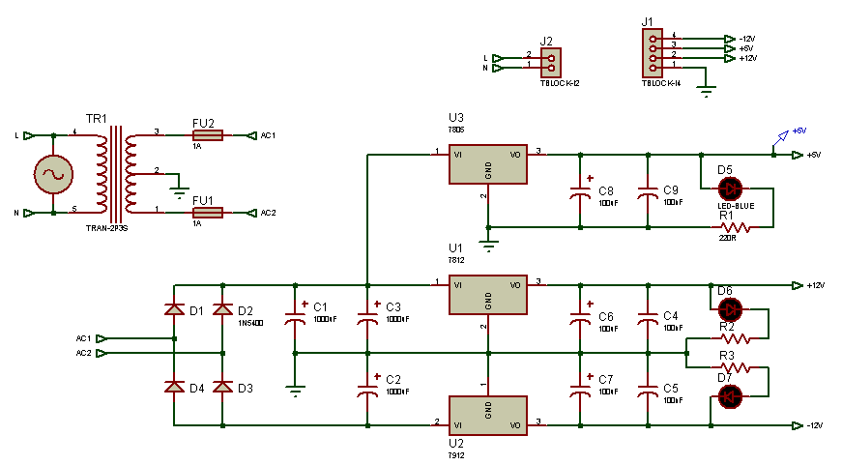

Esquemático eléctrico de la fuente de alimentación

# REFERENCIAS Y NORMATIVAS

* XIAMEN AMOTEC DISPLAY CO.,LTD (2008, Octubre 29). Specifications of LCD Module. Recuperado de: <https://www.sparkfun.com/datasheets/LCD/ADM1602K-NSW-FBS-3.3v.pdf>

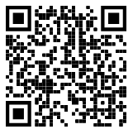

* Arduino (Sin fecha). Arduino Uno REV3. Reuperado de: <https://store.arduino.cc/arduino-uno-rev3>

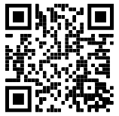

* Arduino (Sin fecha). Arduino Nano. Recuperado de: <https://store.arduino.cc/arduino-nano>

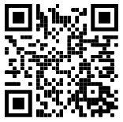

* Analog Devices (Sin fecha). Digital Accelerometer. Recuperado de: <https://www.analog.com/media/en/technical-documentation/data-sheets/ADXL345.pdf>

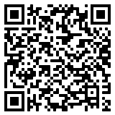

* Hobby Components (2012, Agosto 5). 433MHz Wireless Modules MX-FS-03V & MX-05 (HCMODU0007). Recuperado de: <https://forum.hobbycomponents.com/viewtopic.php?f=74&t=1324&sid=ed120fbf8cd7150eef073d968a310680>

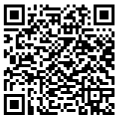

* Mayoogh Girish (2016, Noviembre 27). Hand Gesture Controlled Robot. Recuperado de <https://create.arduino.cc/projecthub/mayooghgirish/hand-gesture-controlled-robot-4d7587>

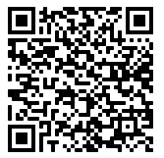

* Tetsuharu (2018, Junio 30). Dan’s 9g Micro Servo Robot Arm. Recuperado de: <https://www.thingiverse.com/thing:2984487>

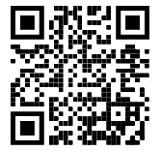

# EQUIPOS Y MATERIALES EMPLEADOS

* Instrumentación básica de electrónica: multímetros, destornilladores, pinzas, alicates, cables, etc.
* Protoboard: para el prototipaje y comprobación de componentes y circuitos.
* Soldador: manipulación del diseño físico de la mano impresa y soldadura de circuitos.
* Epoxy: para fijar algunas piezas de los servos en la mano robotica.
* Tubos termoretractiles: para fijar cables soldados.
* Servo motores: permitirán realizar el movimiento de la mano robótica y servirán de articulaciones para mantener las piezas juntas.
* Arduino Nano y Uno: serán los controladores programables que procesarán la información enviada y/o recibida.
* Arduino IDE: El ambiente de desarrollo integrado especializado para dispositivos programables como los Arduino que permitirán programarlos. Trabajados en el Módulo 1 del curso con el profesor Eduardo de la Rosa.
* ADXL345: el acelerómetro que detectará los movimientos de la mano del usuario y generar señales procesables a partir de los movimientos.
* Módulos RF 433MHz: módulos de radiofrecuencia que servirán como los receptores y transmisores de información, estableciendo contacto sin uso de cables entre el circuito de la interfaz de usuario y la mano robótica.
* Pantalla LCD: permitirá la retroalimentación con el usuario, mostrando la posición en que la pinza de la mano robótica se encuentra.

# PLANIFICACIÓN Y SEGUIMENTO DEL TRABAJO

Luego de realizar el diseño general del proycto, se compraron y reunieron los componentes necesarios para el proyecto. También se imprimió el modelo 3D de la mano robótica.

Se realizó el esquemático eléctrico del diseño que también servirá para poder construir los circuitos de cada bloque. Y, al mismo tiempo, se preparó y armó el mecanismo de la mano robótica con los servos quedando de tal forma:

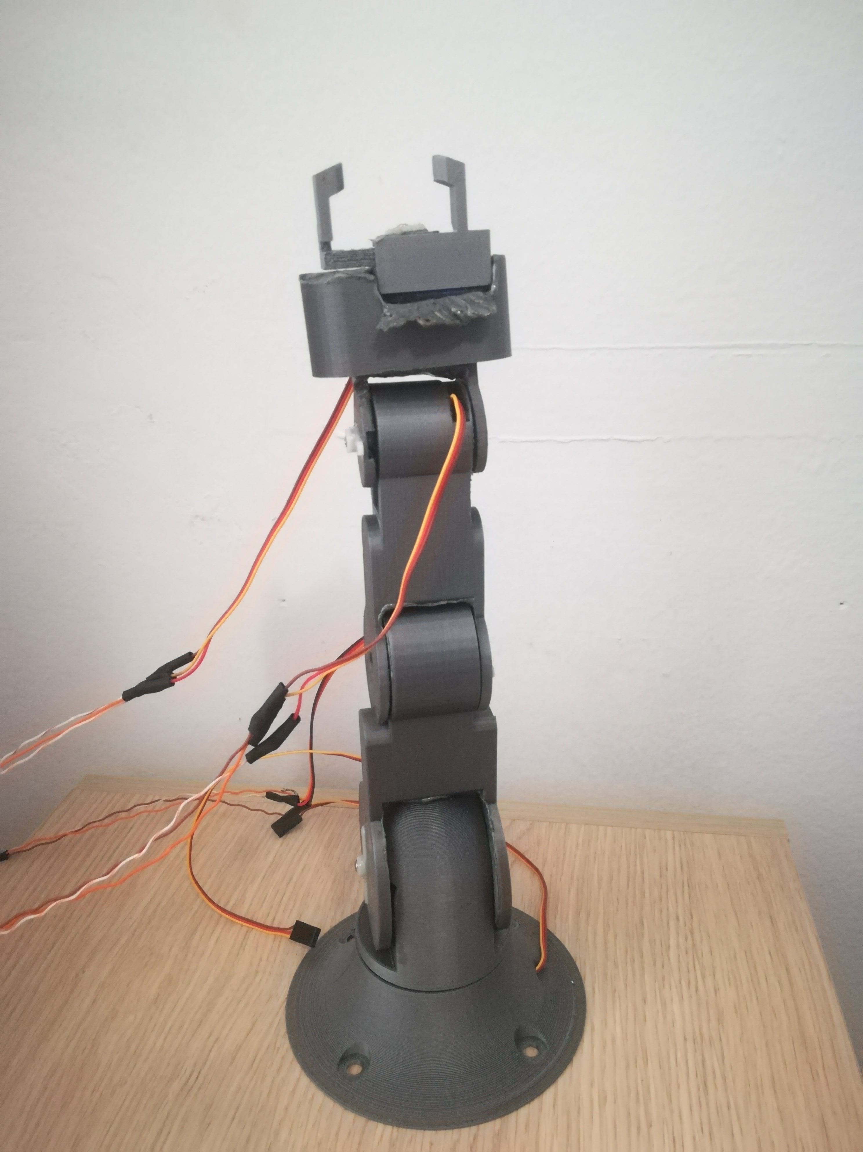

Montaje de la mano robótica

También, se realizaron los esquemáticos eléctricos para los dos bloques:

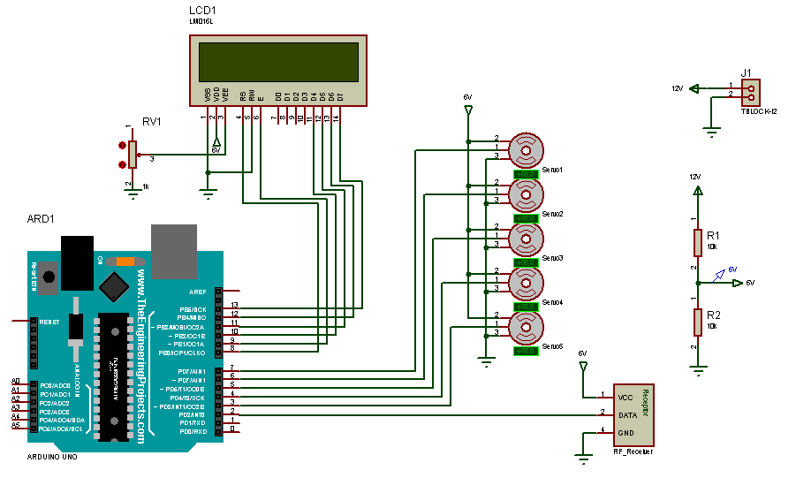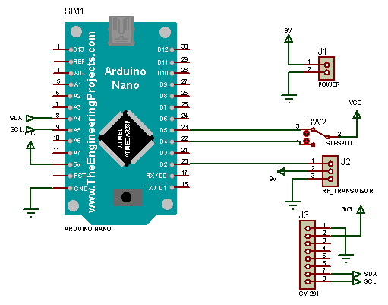Esquemático eléctrico del bloque receptor

Esquemático eléctrico del bloque transmisor

Luego, se procedió a realizar los montajes de los circuitos, soldando los componentes en una baquelita (revisar los anexos para los esquemáticos):

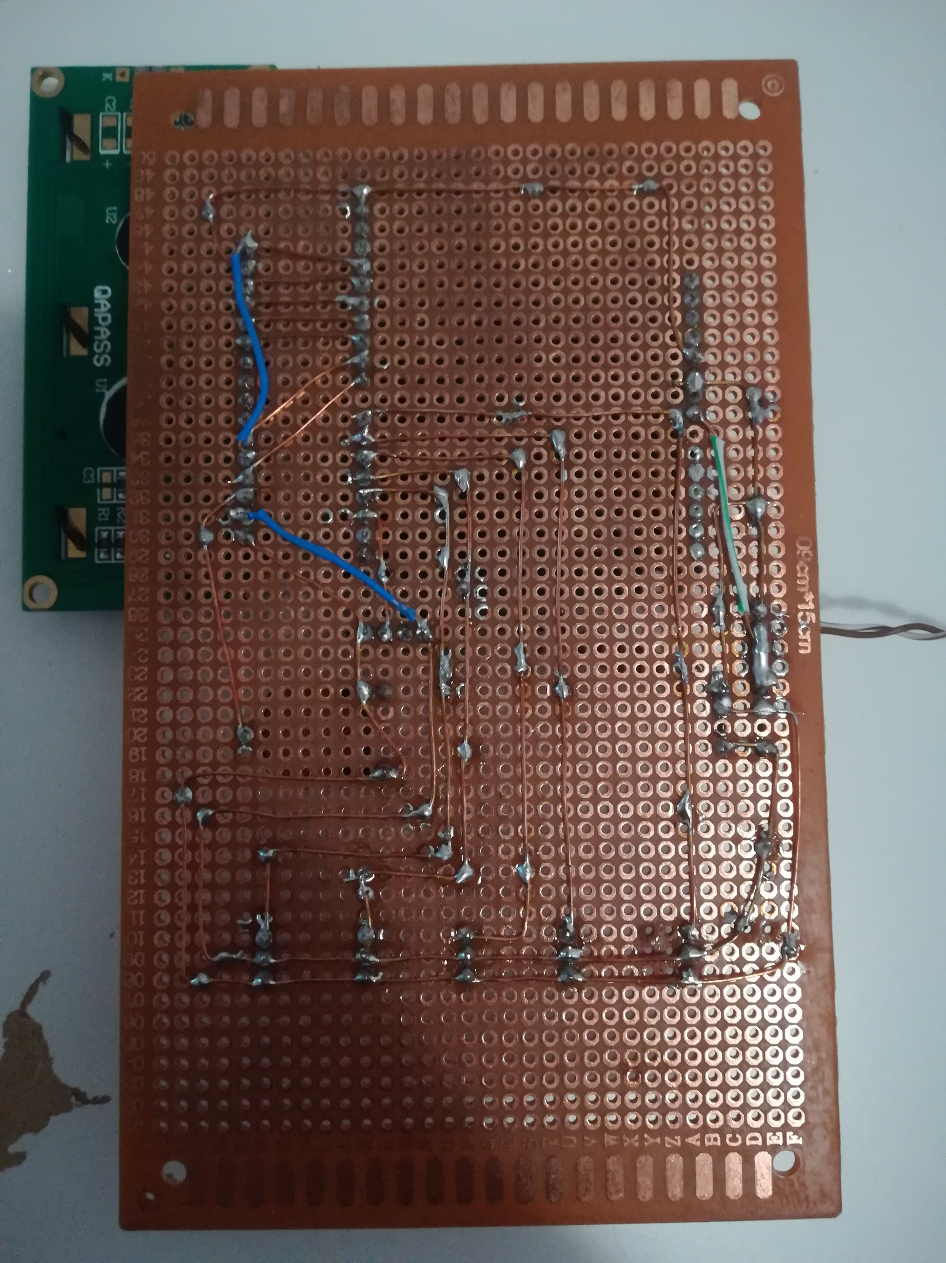

Soldadura del circuito del bloque receptor

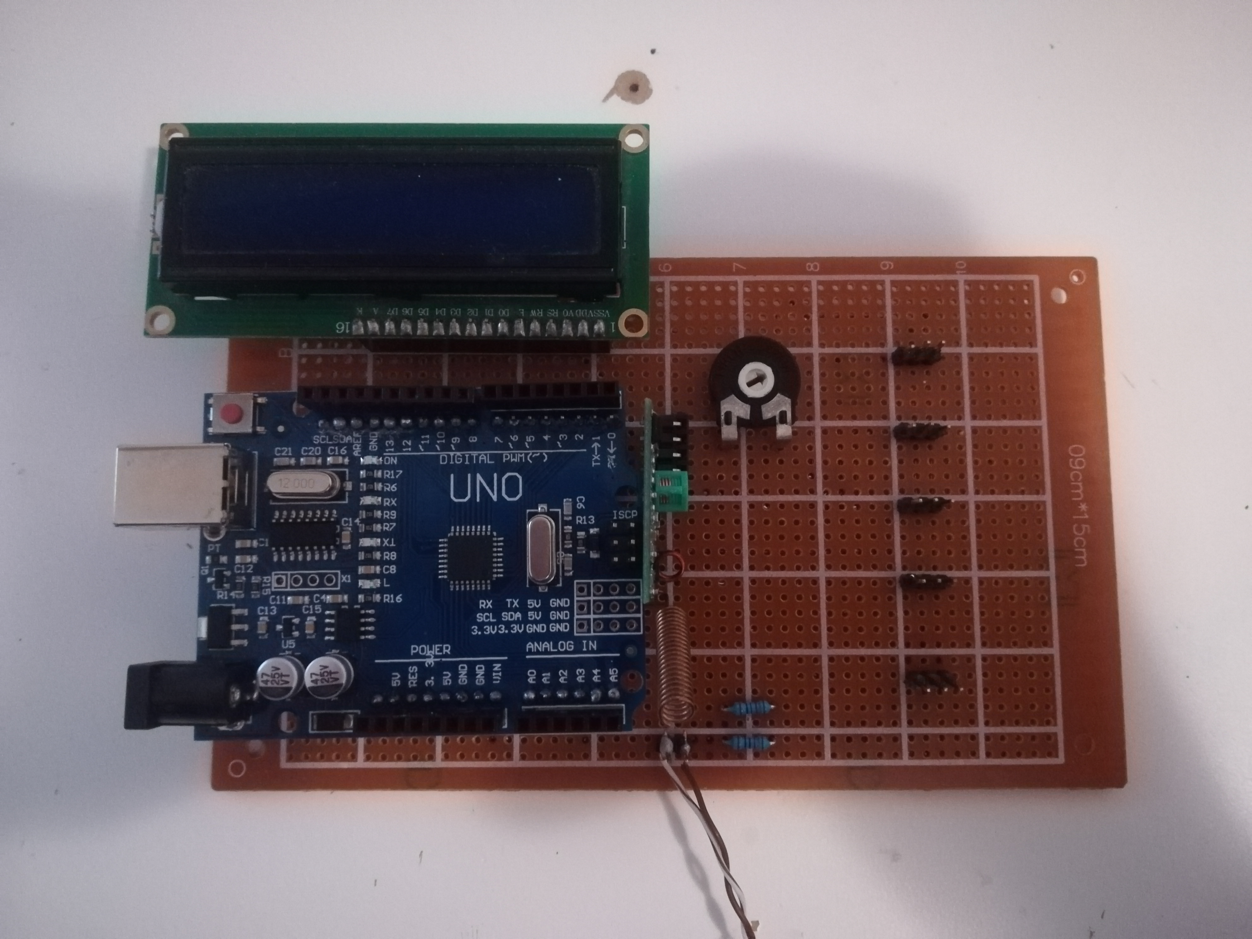

Circuito del bloque receptor

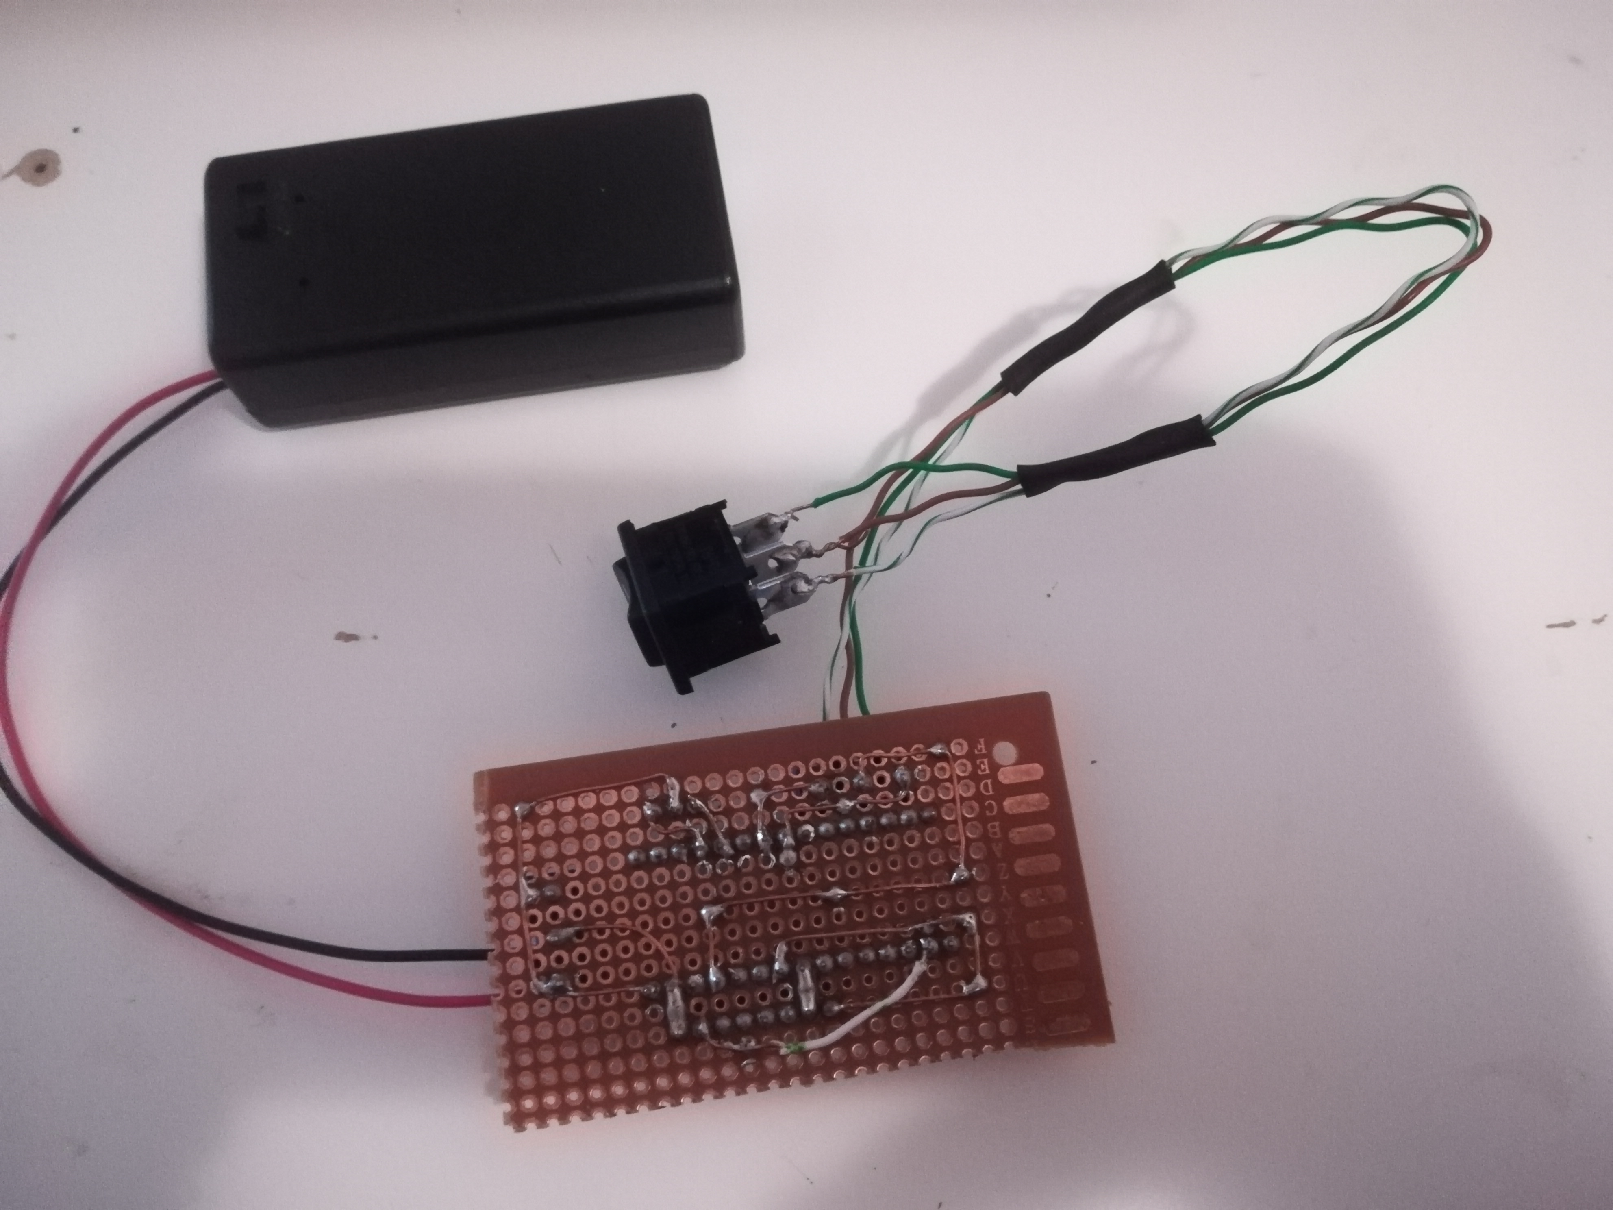

Soldadura del circuito del bloque transmisor

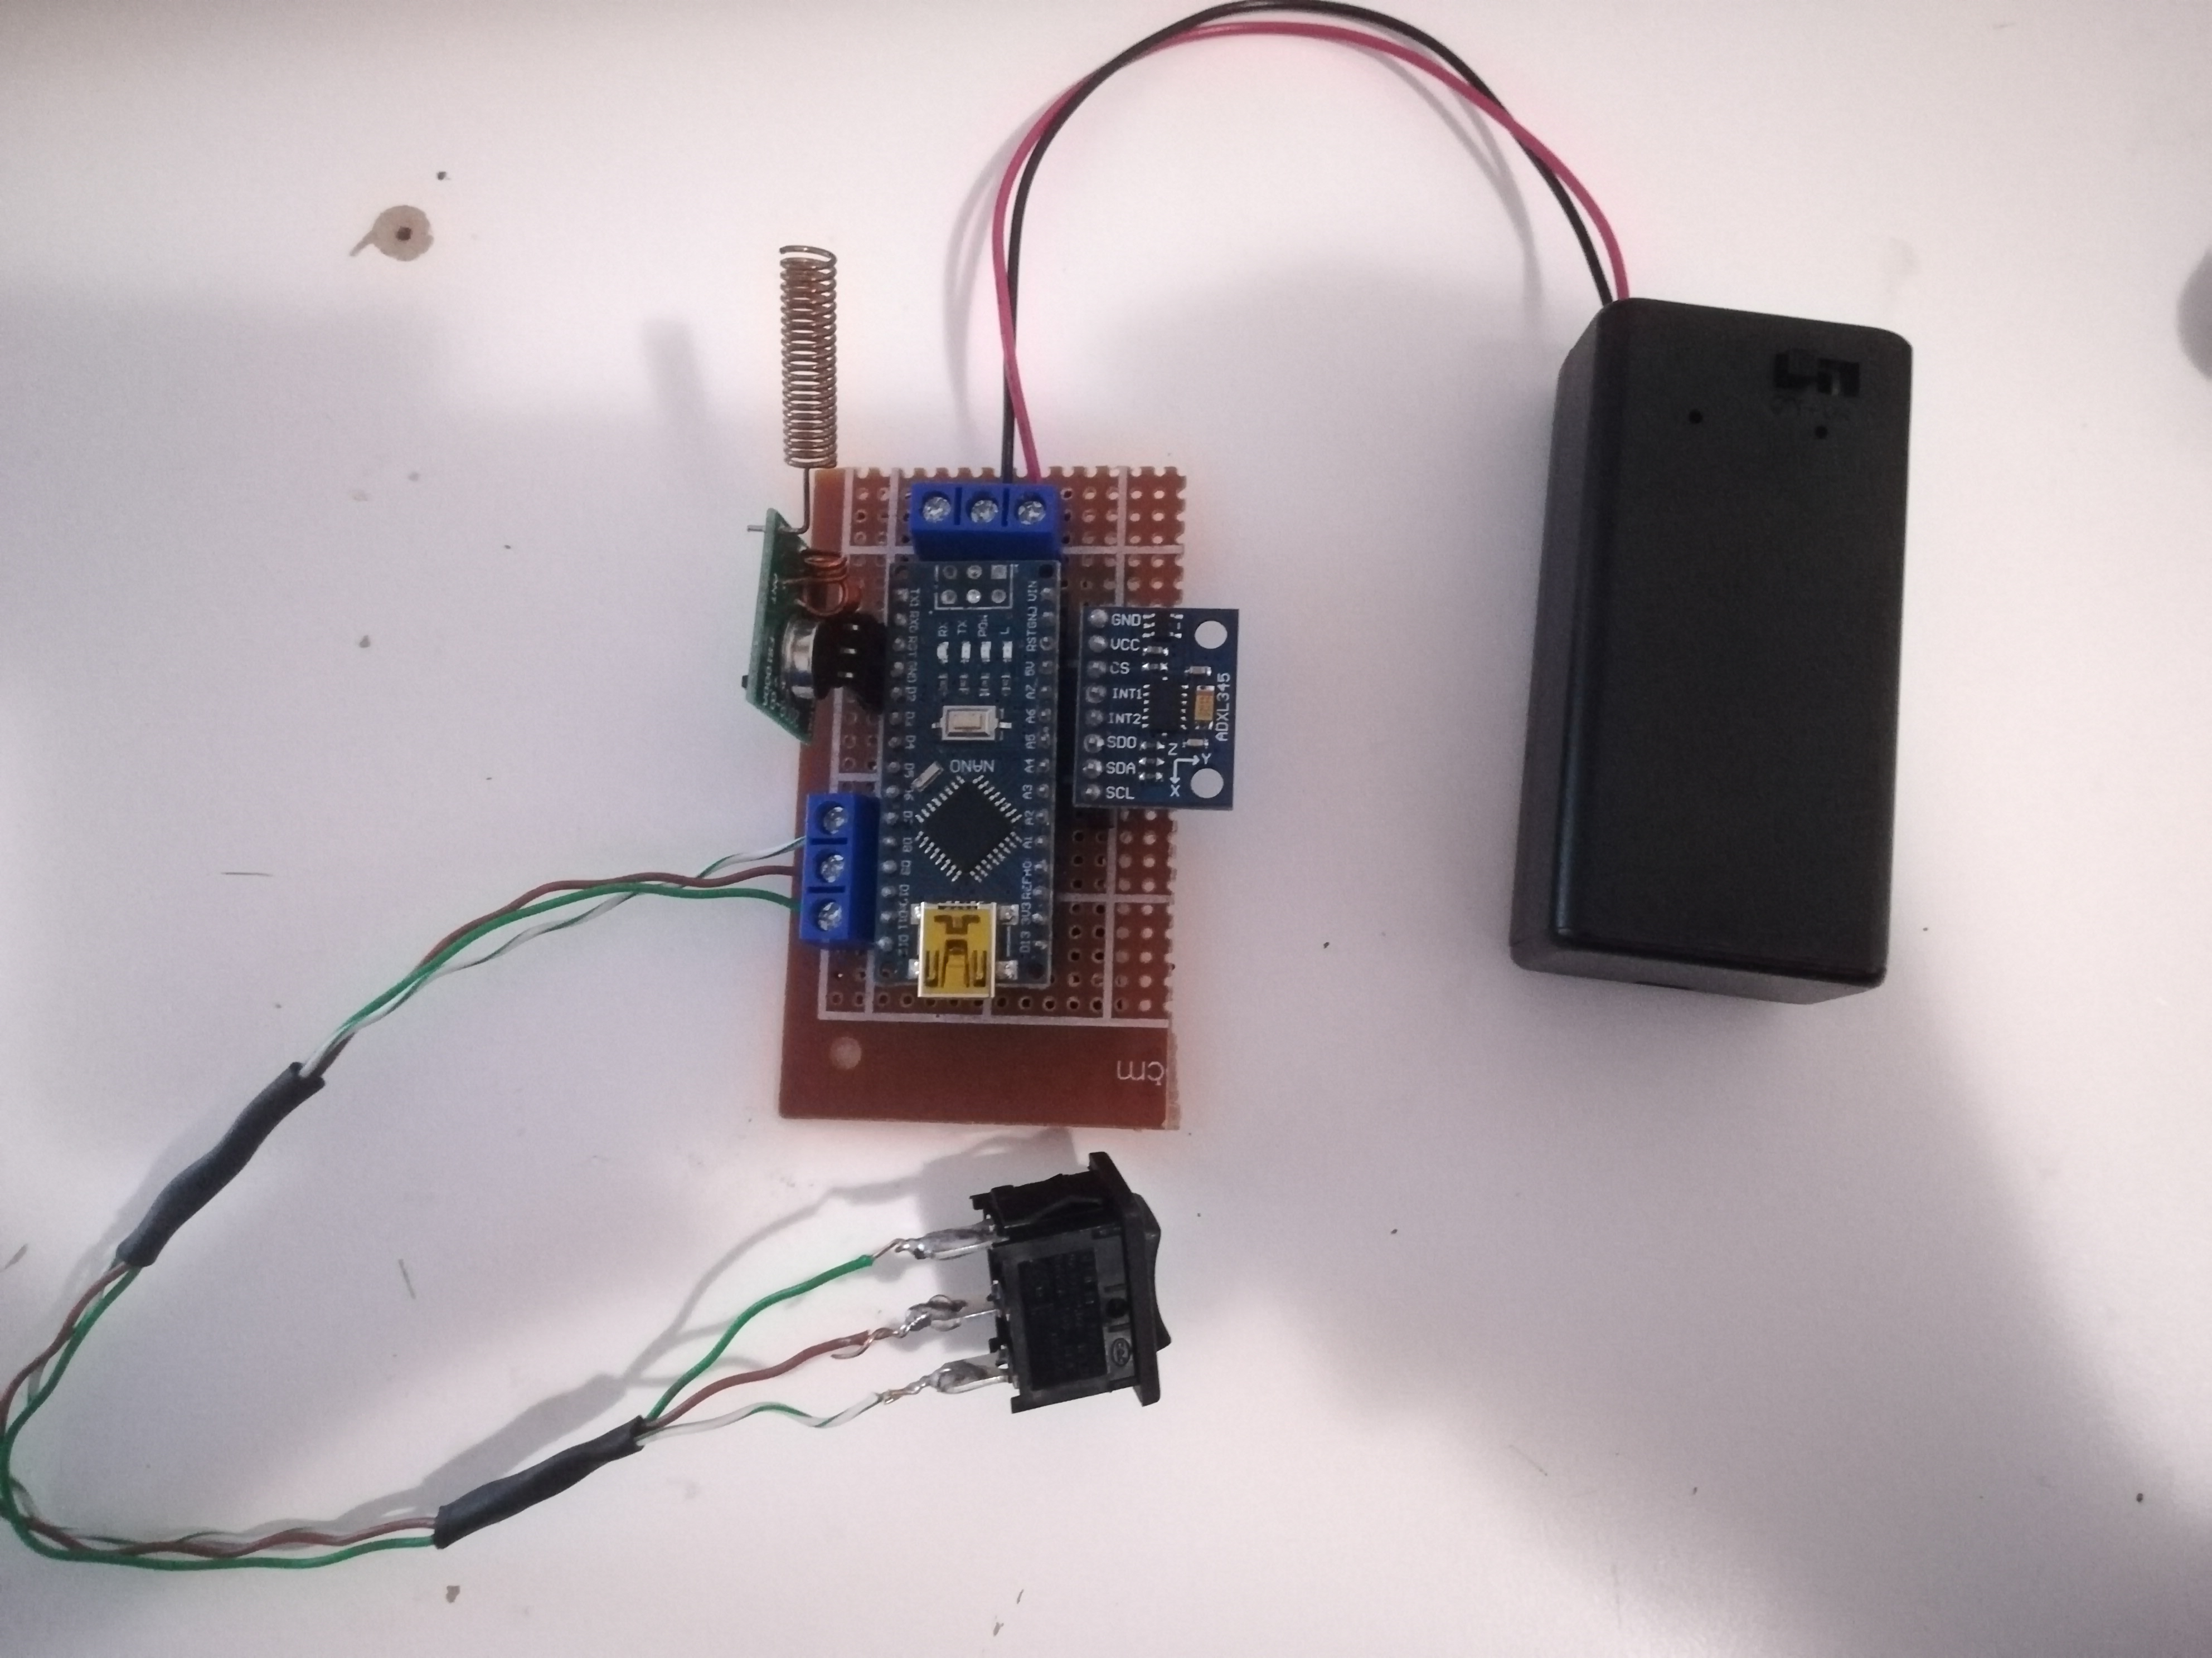

Circuito del bloque transmisor

Debido al tamaño del Arduino Nano, se prefirió utilizar este modelo debido a que este se ubicará en la mano del usuario. El cual, luego de realizar los circuitos, se procedió a montar una interfaz que permita al usuario controlar la mano robótica:

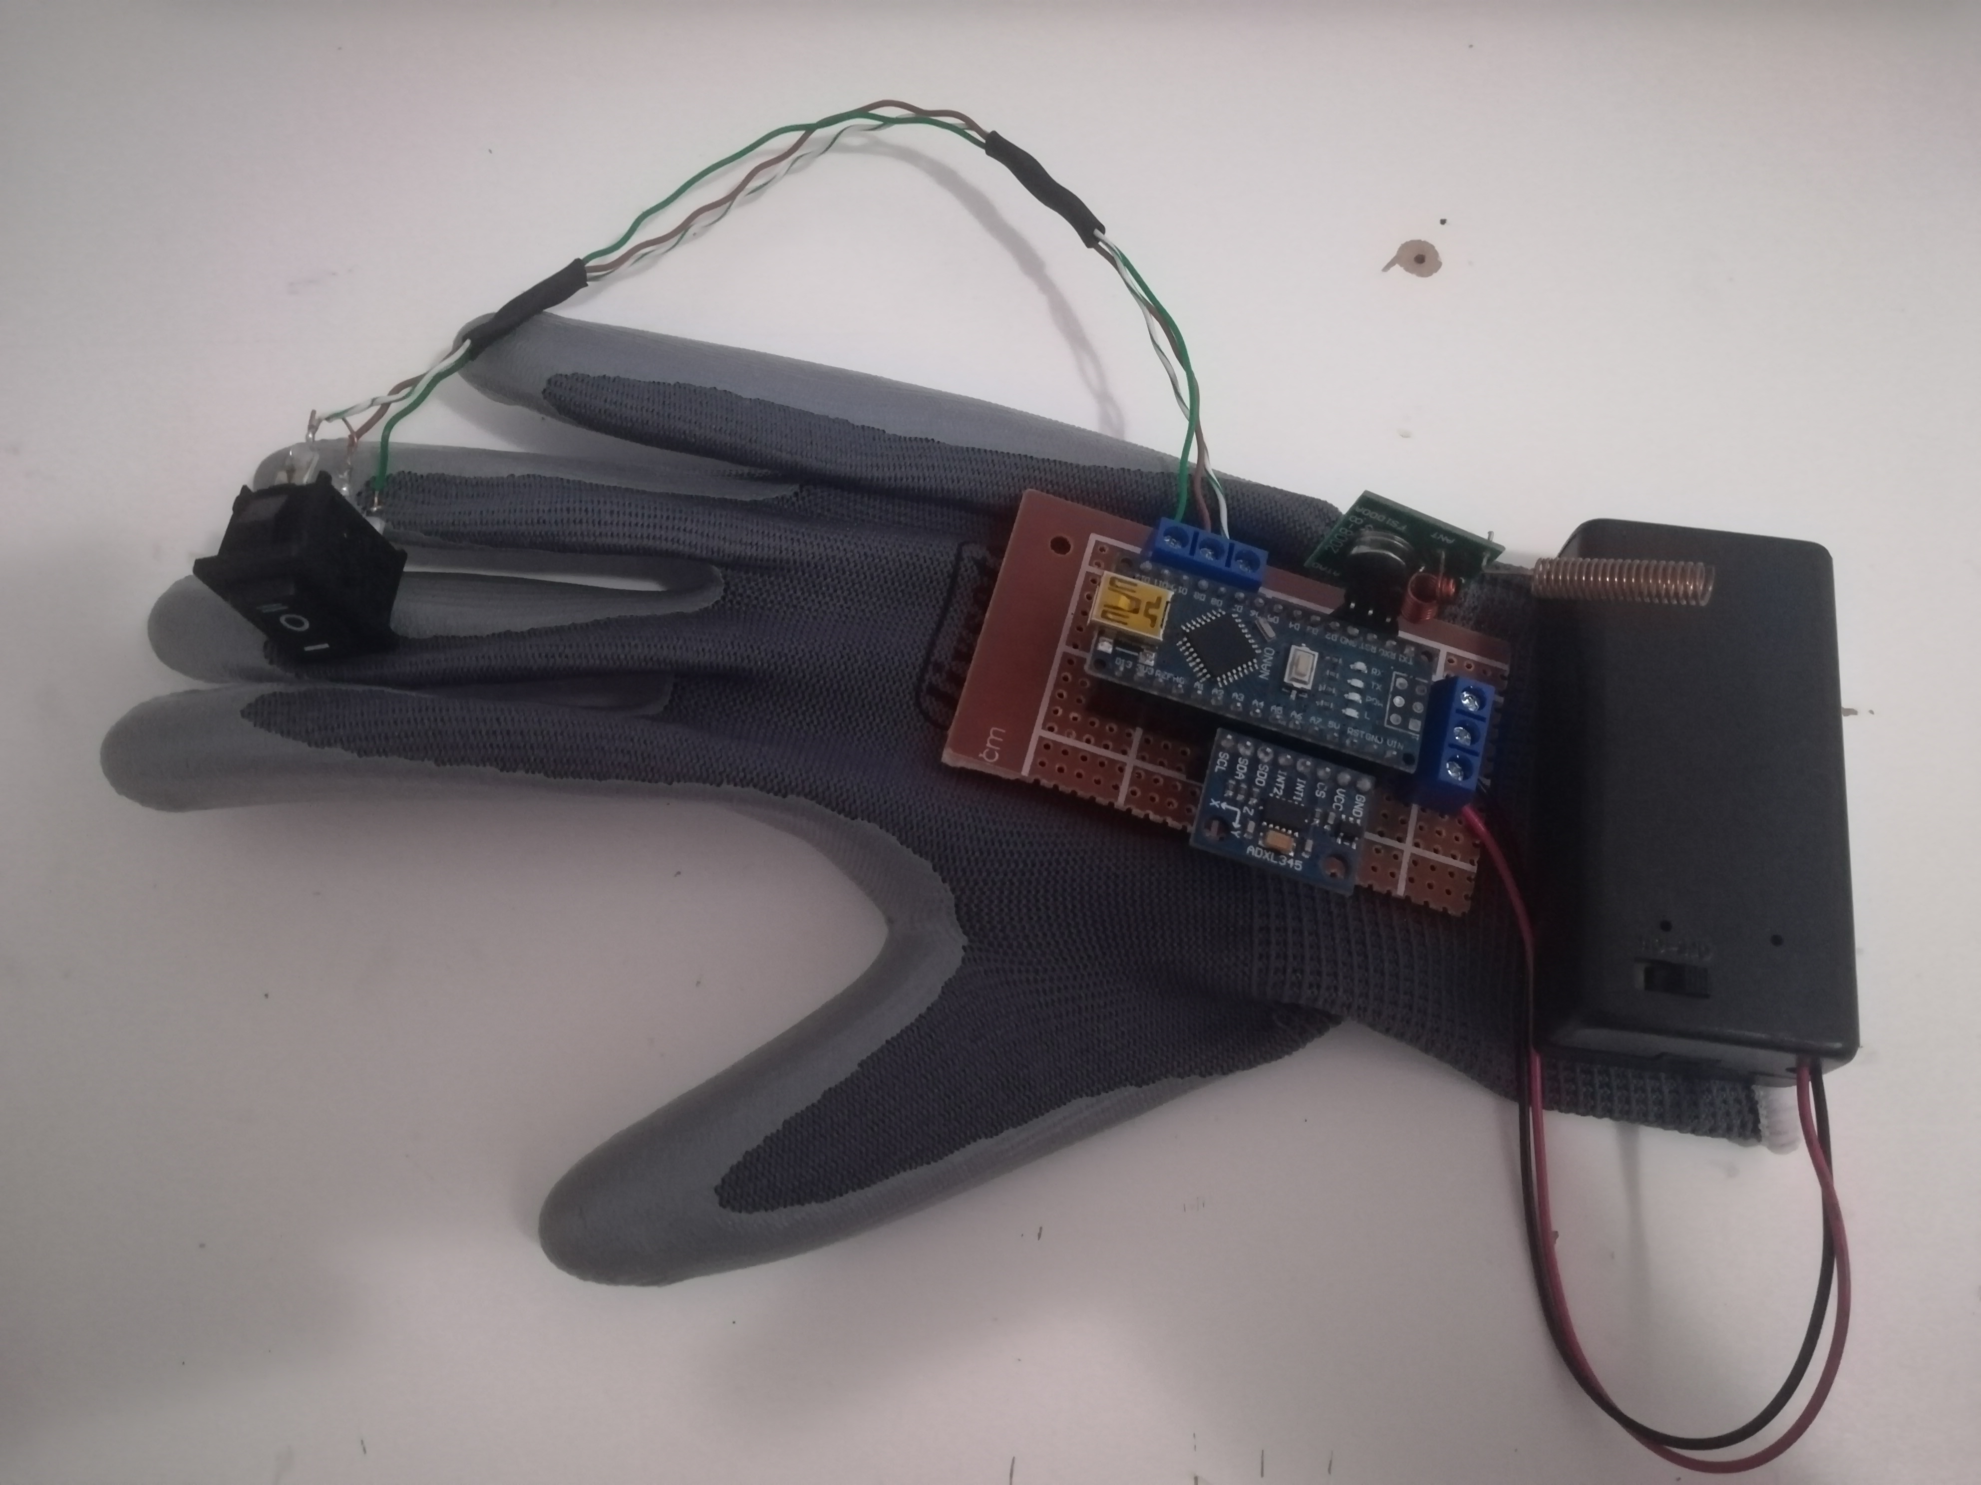

Guante para interfaz del usuario

Para la alimentación del circuito receptor, se utiliza un circuito externo que provee 12V, el cual, es el siguiente:

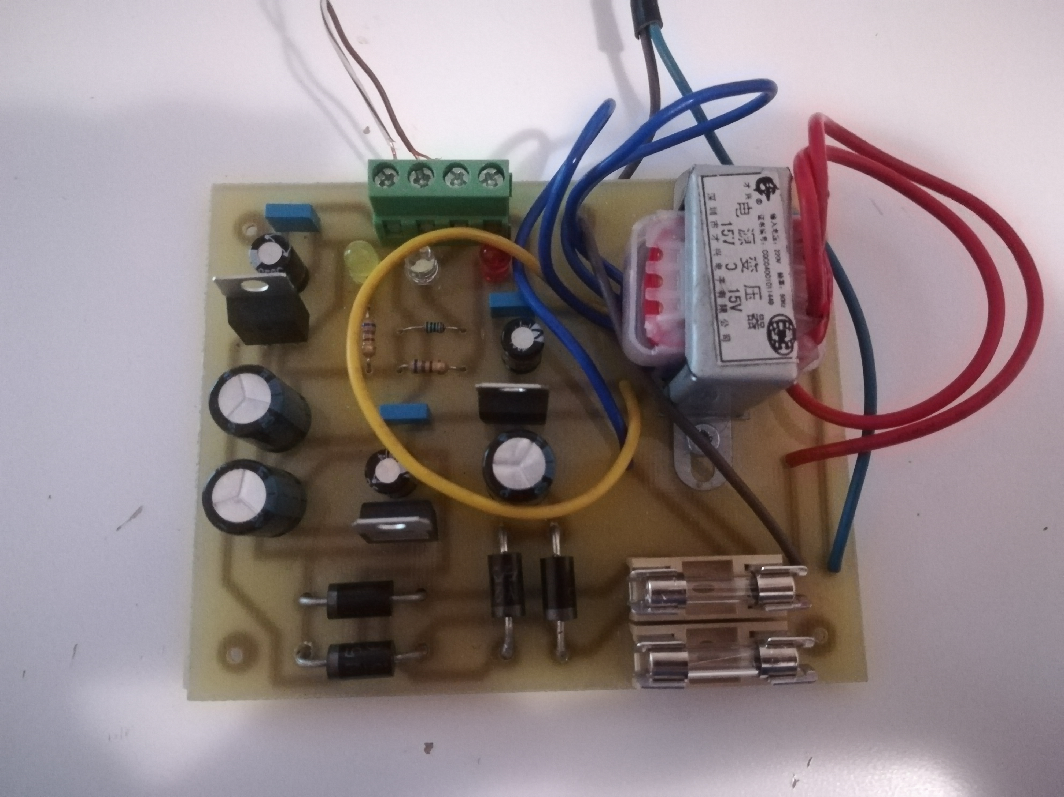

Fuente de alimentación externo

Finalmente, todos bloques y circuitos montados quedarían de esta forma:

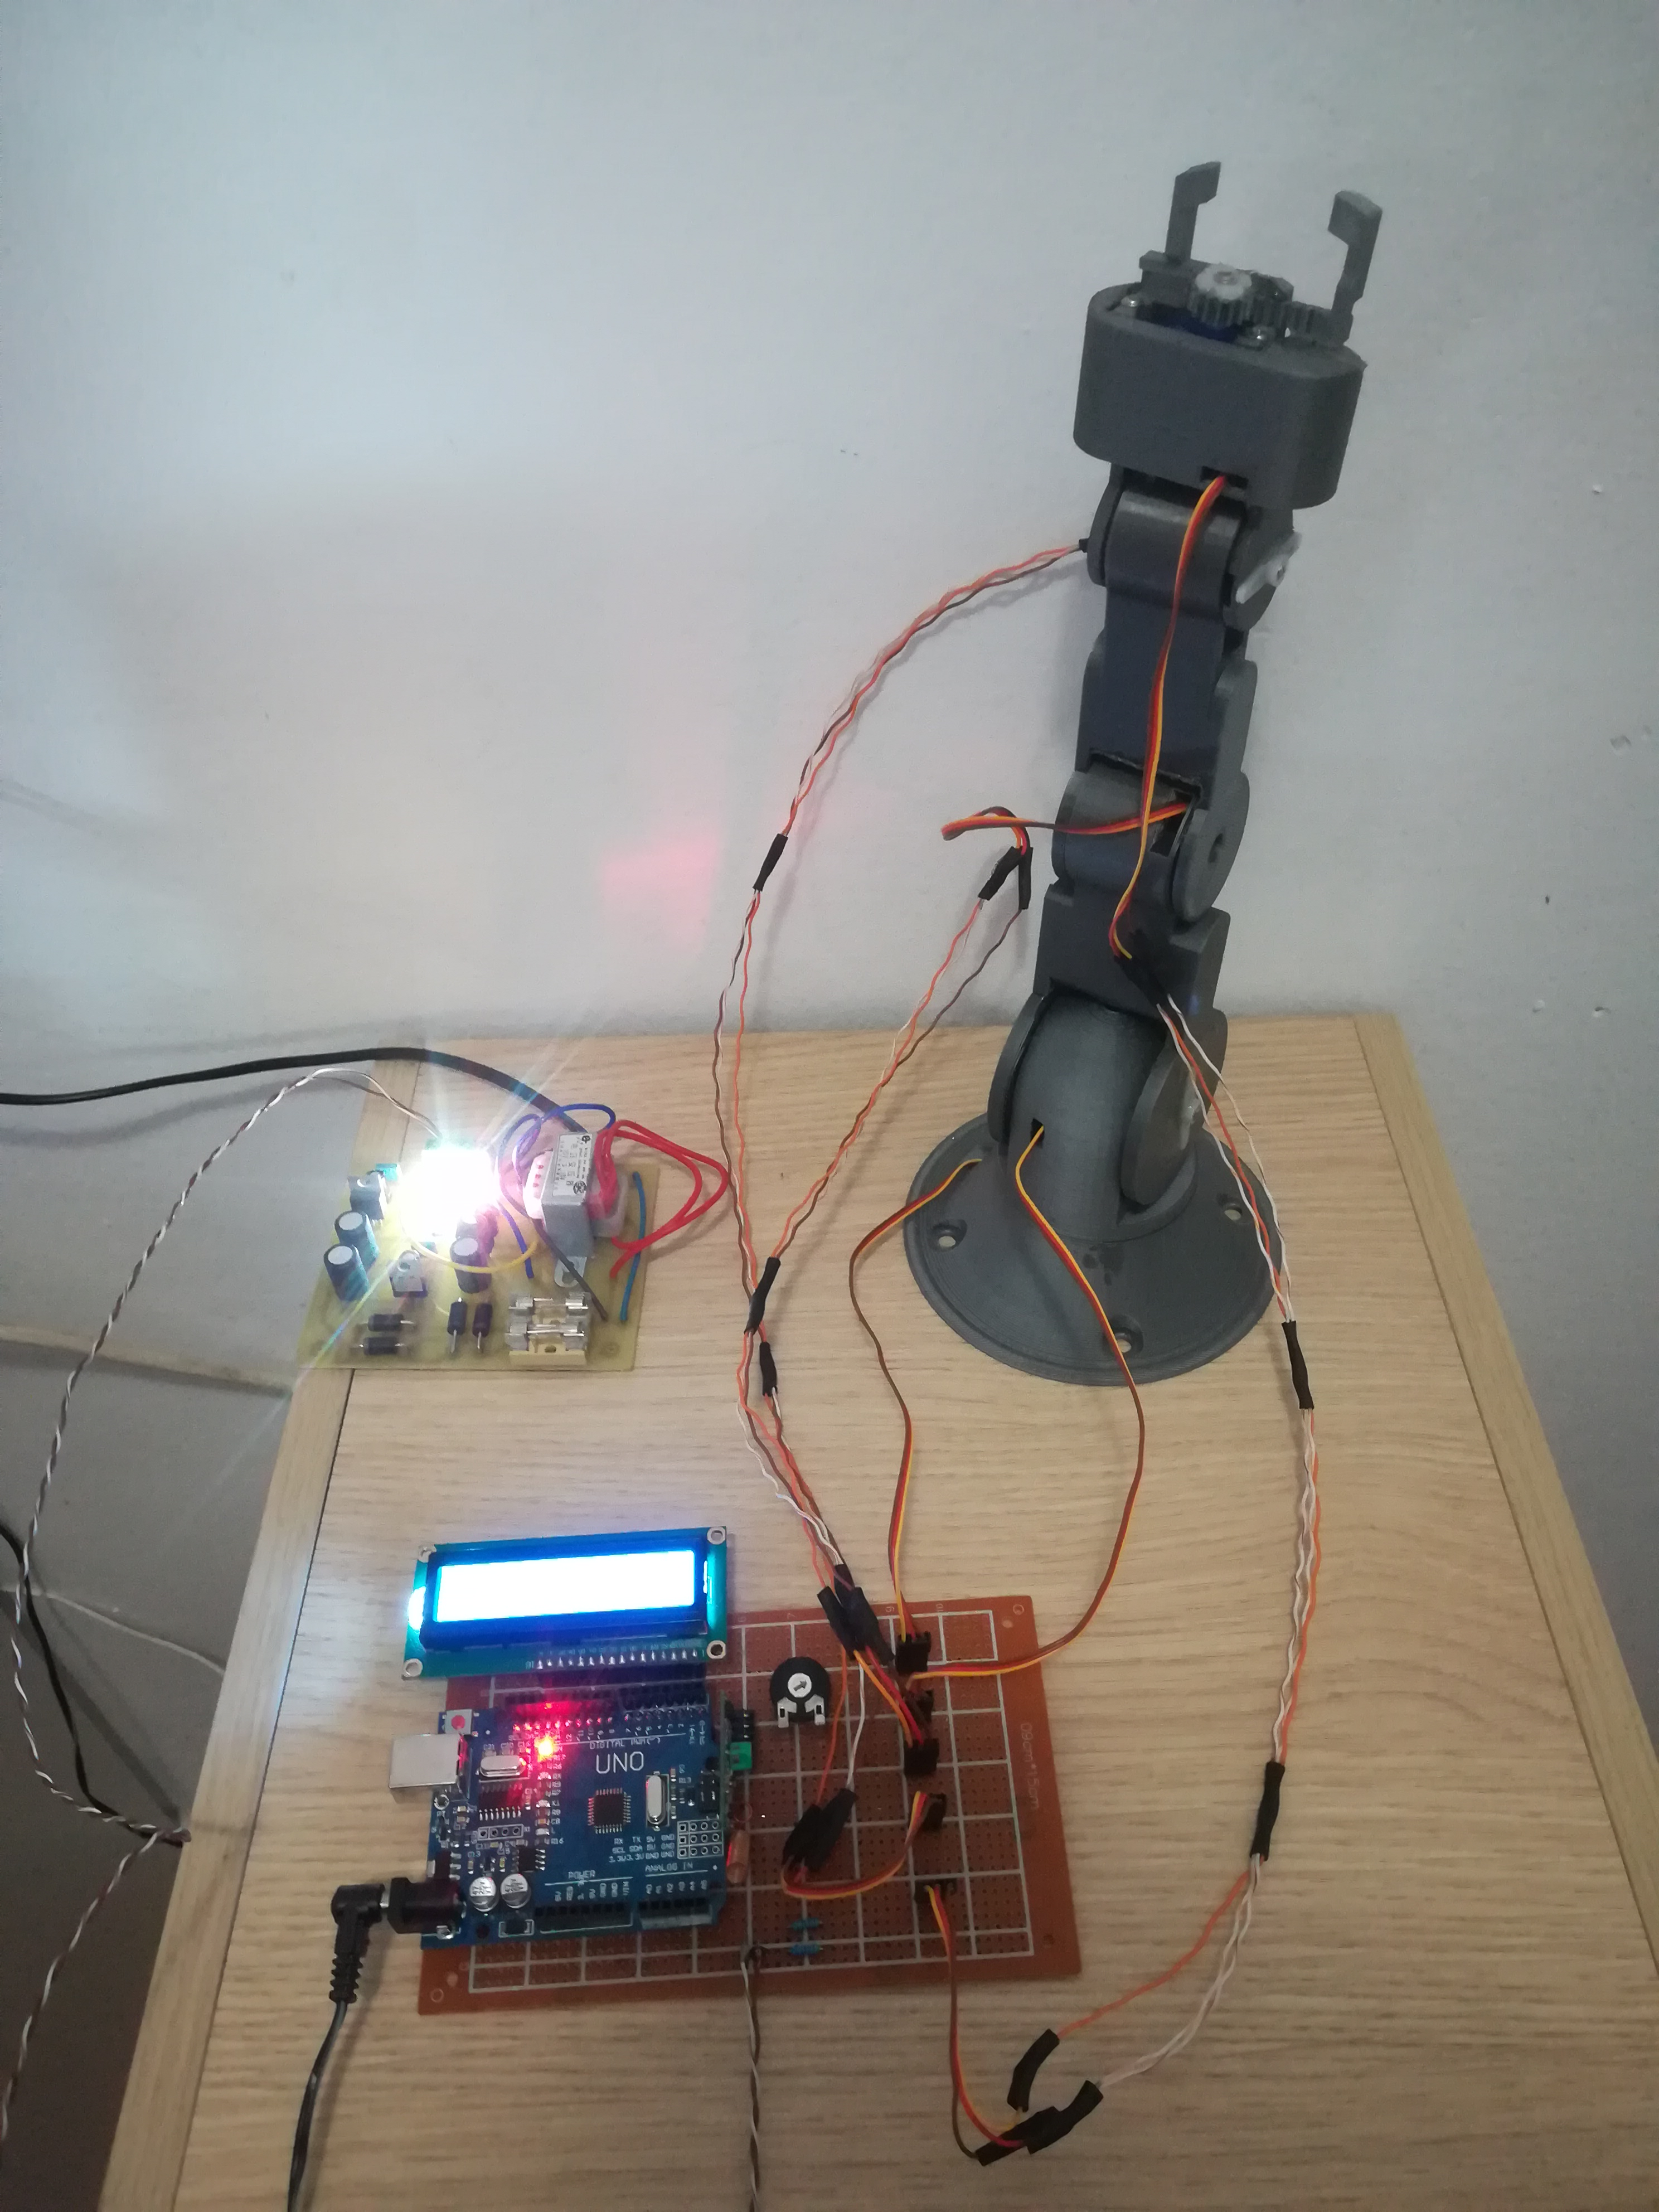

Bloque receptor

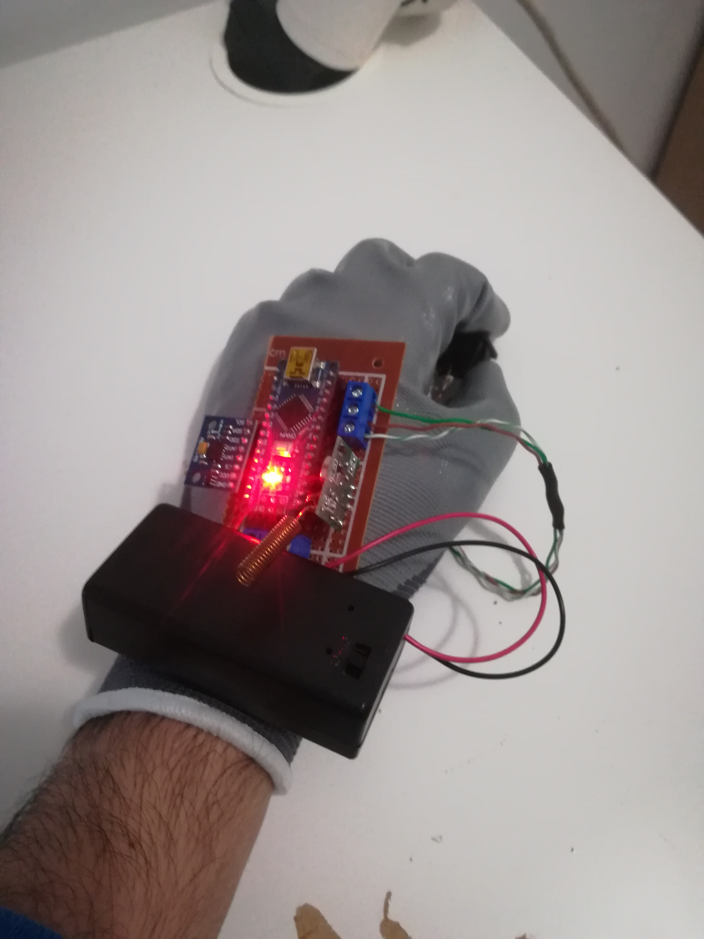

Bloque transmisor

# PRESUPUESTO DETALLADO

|  |  |  |  |  |  |  |
| --- | --- | --- | --- | --- | --- | --- |
| Código | Nombre del componente | Modelo | Precio de venta al público | Qty | Dto | Total |
| 1 | **Arduino** | UNO | €3.20 | 1 |  | €3.20 |
| 2 | **Arduino** | Nano | €2.90 | 1 |  | €2.90 |
| 3 | **Multímetro** | Genérica | €6.52 | 1 |  | €6.52 |
| 4 | **Soldador** | Genérica | €9.80 | 1 |  | €9.80 |
| 5 | **Baquelita** | Genérica | €0.62 | 2 |  | €1.24 |
| 6 | **Módulo de RF** | 433MHz | €3.82 | 1 |  | €3.82 |
| 7 | **Servo** | SG90 | €6.05 | 5 |  | €30.25 |
| 8 | **Módulo de aceleración** | GY-291 | €1.50 | 1 |  | €1.50 |
| 9 | **Impresión mano robótica** | 3D | €68.97 | 1 |  | €68.97 |
| 10 | **Portapilas para 9V** | Genérica | €1.63 | 1 |  | €1.63 |
| 11 | **Guantes** | Genérica | €0.90 | 1 |  | €0.90 |
| 12 | **Transformador** | 15V-0V-15V | €3.10 | 1 |  | €3.10 |
| 13 | **Mano de obra** |  | €0 | 1 |  | €0 |
|  |  |  |  |  |  |  |
|  |  |  |  |  |  |  |
|  |  |  |  |  |  |  |
|  |  |  |  |  |  |  |
|  |  |  |  |  |  |  |
|  |  |  |  |  |  |  |
|  |  |  |  |  |  |  |
|  |  |  |  |  |  |  |
|  |  |  | TOTAL: |  |  | €133.83 |

# CONCLUSIONES Y RESULTADOS

1. Las mediciones del diseño no salieron tal y como se esperaba. Se debieron hacer cambios en él usando un soldador para derretir el plástico y manipularlo hasta que las piezas quedaran ajustadas.
2. Habria sido más conveniente realizar un encapsulado para los circuitos, però por problemas de tiempo no ha sido possible.
3. El diseño de la interfaz de la mano del usuario pudo haber sido mejor. Los circuitos y batería pueden salirse en cualquier momento de forma inesperada al realizar movimientos bruscos.

# ANEXOS

## 11.1. Planos

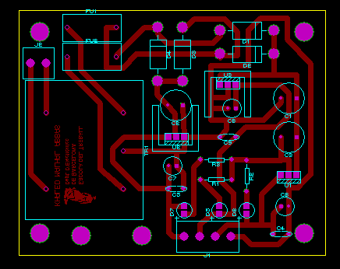

Esquemático PCB de la fuente de alimentación

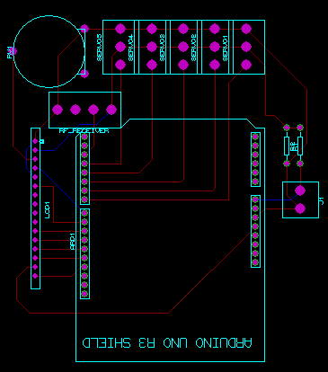PCB del circuito del bloque receptor

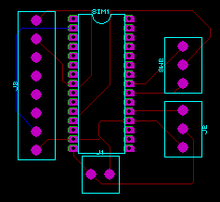

PCB del circuito del bloque transmisor

## 11.2. Códigos de Programación

